Работа 12. ИЗУЧЕНИЕ СПЕКТРА АТОМА НАТРИЯ
Цель работы: Освоение общих принципов систематики спектров сложных атомов. Измерение длин волн и оценка дублетного расщепления наиболее ярких линий в спектре излучения атома натрия. Нахождение уровней энергии, энергии ионизации, значений квантового дефекта и эффективного заряда атома натрия.

12.1. Строение атома щелочных элементов
Из всех многоэлектронных атомов атомы щелочных металлов – лития Li, натрия Na, калия К, рубидия Rb, цезия Cs – имеют наиболее простую внешнюю (валентную) электронную оболочку, состоящую только из одного электрона (рис.12.1). Остальные Z – 1 электронов образуют вместе с ядром очень прочный атомный остов, такой же по структуре, как и предшествующий каждому из них в периодической системе атом благородного газа: гелия He, неона Ne, аргона Ar, криптона Kr и ксенона Xe, соответственно. Это делает атом щелочного элемента похожим на атом водорода, причем атомный остов играет роль эффективного ядра с зарядом Z* близким по величине к единице. Отличия от атома водорода связаны с тем, что внешний электрон может частично проникать внутрь атомного остова. При этом, согласно квантовой механике, для любого стационарного состояния электрон не имеет определенной локализации, а характеризуется некоторым распределением вероятности пребывания в той или иной области пространства – плотностью вероятности, или, как говорят, вероятностным облаком. Таким образом, значение эффективного заряда ядра Z* будет тем больше, чем большая часть вероятностного облака внешнего электрона окажется внутри остова.
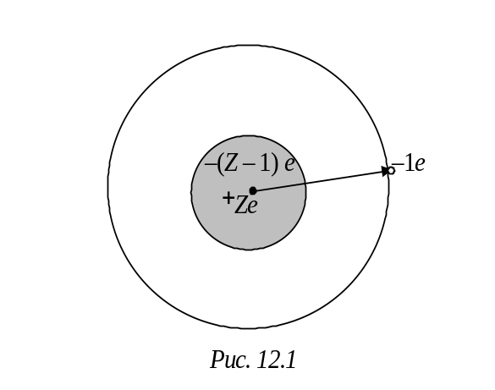
Существенно, что эффективное поле, в котором движется внешний электрон, с большой степенью точности можно считать центрально-симметричным, а следовательно, потенциальную энергию электрона U – зависящей только от расстояния до центра r:
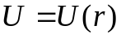 | (12.1)
На больших расстояниях экранирование ядра электронами остова проявляется полностью, вследствие чего эффективное поле практически совпадает с кулоновским полем точечного заряда +e, и потенциал U(r) оказывается таким же, как и в атоме водорода:
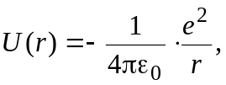 при r → ∞ | (12.2)
Однако вблизи ядра, когда r → 0, экранирование исчезает, и электрон взаимодействует непосредственно с ядром, имеющим заряд +Ze. При этом потенциальная энергия взаимодействия будет стремиться к выражению:
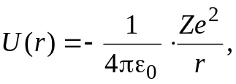 при r → 0 | (12.3)
Для всей области изменения r можно записать:
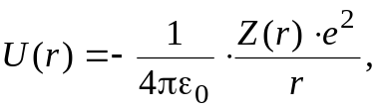 | (12.4)
где Z(r) представляет собой некоторую функцию, убывающую от Z до 1 по мере увеличения r. Очевидно, на всем протяжении кривая U(r) лежит ниже кривой для водородного потенциала
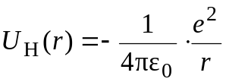 . | (12.5)
Ввиду сходства в строении атомов щелочных элементов и атома водорода у них имеется много общего как в расположении уровней энергии, так и в спектрах. Поэтому прежде чем перейти к более детальному рассмотрению свойств щелочных атомов, целесообразно остановиться на квантовом описании атома водорода.

12.2. Квантовое описание атома водорода
Решение стационарного уравнения Шредингера для атома водорода
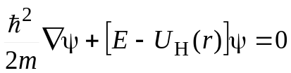 | (12.6)
приводит к следующим результатам. Прежде всего, получается, что связанные состояния атома водорода образуют дискретный набор с определенными значениями энергии
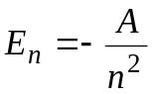; n= 1, 2, 3, … | (12.7)
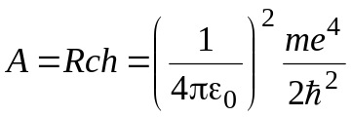 | (12.8)
где А = 13,6 эВ – энергия ионизации атома водорода (из основного состояния); R = 10 967 758 м⁻¹ – постоянная Ридберга; n – главное квантовое число, которое может принимать все целые значения, начиная с 1, с – скорость света; h – постоянная Планка, 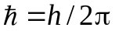; 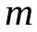 – масса электрона.
Уровни энергии 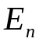 являются вырожденными, т.е. каждому уровню (а следовательно, каждому главному квантовому числу n) отвечает несколько состояний, которые различаются формой электронного облака, модулем и направлением орбитального момента импульса электрона 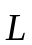 и направлением его спина .
Модуль орбитального момента импульса также принимает дискретный ряд значений (квантуется). Закон квантования этой величины имеет вид:
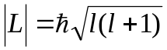 , | (12.9)
где l – орбитальное квантовое число, которое при заданном главном квантовом числе n может иметь одно из n значений:
l = 0, 1, 2, 3,... n – 1. | (12.10)
Состояния с определенным орбитальным квантовым числом l принято обозначать латинскими буквами:
s p d f g h i k …  l = 0, 1, 2, 3, 4, 5, 6, 7... | (10.11)
и соответственно называть s-состояниями, p-состояниями и т. д.
На рис.12.2 дано представление о распределении радиальной плотности вероятности 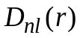, т. е. вероятности нахождения электрона в шаровом слое радиуса r единичной толщины, для состояний 2s и 2p.
Общие закономерности для 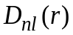 таковы. При увеличении главного квантового числа n электронные облака растут в размерах пропорционально 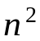, а при заданном n с ростом l они изменяют свою форму: от наиболее «размазанного» вдоль r распределения в s–состоянии до наиболее сконцентрированного возле среднего значения r распределения в состоянии с 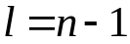.
D_{nl} (r)
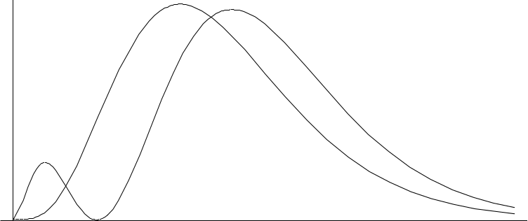 r
2p
2s

Рис. 12.2
Следует подчеркнуть, что вырождение энергии по l в атоме водорода (так называемое «случайное» вырождение) является специфическим свойством кулоновского (т.е. зависящего от r по закону U(r)= – const / r ) потенциала.
Помимо момента 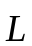, обусловленного «орбитальным» движением, электрон имеет собственный, так называемый спиновый момент 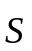, модуль которого равен:
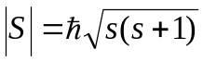, | (12.12)
где s – спиновое квантовое число. Это число (или просто спин) для электрона принимает единственное значение
s = 1/2 | (12.13)
Полный момент импульса атома 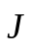 представляет собой векторную сумму орбитального и спинового моментов, причем его модуль квантуется по закону
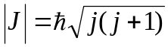, | (12.14)
где 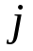 – квантовое число полного момента (внутреннее квантовое число).
При заданном l ≠ 0 квантовое число принимает два значения,
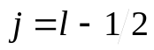 , 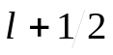 | (12.15)
что соответствует двум возможным взаимным ориентациям векторов и . В s-состояниях, т. е. при l = 0, орбитальный момент отсутствует, и следовательно, полный момент 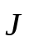 совпадает со спиновым 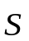, а j принимает единственное значение j=1/2. Говорят, что s–состояния не расщепляются, в то время как все остальные состояния с заданными n и l ≠ 0 имеют дублетную структуру (см. табл.12.1).
В табл. 10.1 приведены обозначения состояний атома водорода для четырех значений главного квантового числа. Цифра перед буквенным обозначением орбитального квантового числа указывает главное квантовое число n, цифра внизу справа – квантовое число полного момента j, а цифра вверху слева – мультиплетность – величину, по определению, равную 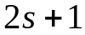. Например, символическое обозначение 3²s_{1/2} читается так: «три дублет S одна вторая».
Таблица 12.1
l  n | 0 | 1 | 2 | 3
1 | 1²s_{1/2}
2 | 2²s_{1/2} | 2²p_{1/2}  2²p_{3/2}
3 | 3²s_{1/2} | 3²p_{1/2}  3²p_{3/2} | 3²d_{3/2}  3²d_{5/2}
4 | 4²s_{1/2} | 4²p_{1/2}  4²p_{3/2} | 4²d_{3/2}  4²d_{5/2} | 4²f_{5/2}  4²f_{7/2}

12.3. Уровни энергии атомов щелочных элементов
Переходя к атомам щелочных элементов, в первую очередь следует учесть центральную симметрию поля, в котором находится внешний электрон. Именно благодаря этому обстоятельству сохраняется момент импульса электрона и оказывается возможным характеризовать его состояние теми же квантовыми числами, которые описывают состояние электрона в атоме водорода. Квантовые числа l, s, j принимают значения, определяемые, соответственно, соотношениями (12.10), (12.13), (12.15). В то же время из-за того, что электроны подчиняются принципу Паули, минимальное значение главного квантового числа n для внешнего электрона в сложных атомах, в отличие от атома водорода, не равно 1 .
Согласно принципу Паули, состояния двух любых электронов в атоме должны отличаться значением хотя бы одного квантового числа. Поскольку электроны атомного остова заполняют наиболее глубокие состояния с меньшими главными квантовыми числами, то для внешнего электрона остаются состояния с последующими значениями n:
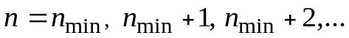 | (12.16)
Орбитальные и спиновые моменты всех внутренних электронов взаимно компенсируются, вследствие чего спиновый, орбитальный и полный моменты атома, а также его квантовые числа совпадают с соответствующими моментами и квантовыми числами внешнего электрона. Значения n_{min} и основные состояния (т. е. состояния с наименьшей энергией) внешнего электрона для атомов щелочных металлов приведены в табл. 12.2

Таблица 12.2
Элемент | Li | Na | K | Rb | Cs
Z | 3 | 11 | 19 | 37 | 55
n_{min} | 2 | 3 | 4 | 5 | 6
Основнoе состояние | 2²s_{1/2} | 3²s_{1/2} | 4²s_{1/2} | 5²s_{1/2} | 6²s_{1/2}

Оптические спектры атомов щелочных элементов обусловлены переходами внешнего электрона. Уровни энергии, между которыми осуществляются эти переходы, можно описать формулой
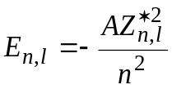, | (12.17)
похожей на формулу (12.7) для атома водорода. Однако в отличие от (12.7), в выражение (12.17) входит эффективный заряд атомного остова Z*_{n,l} , зависящий как от главного квантового числа n, так и от орбитального квантового числа l . Это связано с тем, что в щелочных атомах (как и во всех многоэлектронных атомах) снимается характерное для атома водорода вырождение уровней энергии по орбитальному квантовому числу l.
Появление зависимости энергии от l объясняется тем, что в сложном атоме потенциальная энергия электрона, в соответствии с (12.4), уменьшается по мере приближения к центру существенно быстрее, чем по закону U(r) = – const / r . При этом в случае достаточно большого проникновения внешнего электрона в атомный остов заметная доля его потенциальной энергии оказывается связанной с той частью вероятностного облака электрона, которая соответствует малым расстояниям от ядра. У электрона в s-состоянии эта часть существенно больше, чем у электрона в p-состоянии (см. рис. 12.2), а в р-состоянии больше, чем в d-состоянии и т.д. Значит, при одинаковых n уровни будут лежать тем глубже, чем меньше l. Чем больше электронов в атоме, тем большее значение может принимать эффективный заряд Z*_{n,l} и тем значительнее оказывается различие в энергиях уровней с разными l. Уже у атома натрия оно настолько велико, что при некоторых n уровни с большими значениями l расположены выше s-уровней с главным квантовым числом, равным n + 1. Уровни с различными n при этом «перепутываются». Чем больше n и l, тем меньше внешний электрон проникает в атомный остов, и вследствие этого тем меньше эффективный заряд Z*_{n,l} отличается от 1. Таким образом, при больших n и l система уровней энергии приближается к водородной.
Вместо формулы (12.17) в спектроскопии принято использовать для уровней энергии атомов щелочных элементов выражение, еще сильнее подчеркивающее аналогию с атомом водорода:
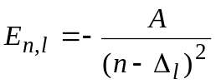 , | (12.18)
где n – главное квантовое число, Δ_{l} – так называемый квантовый дефект (или поправка Ридберга). Существенно, что квантовый дефект Δ_{l} быстро убывает при увеличении орбитального квантового числа и почти не зависит от n. Последнее свойство делает его более удобным при описании уровней энергии, чем использование эффективного заряда Z*_{n,l}.

12.4. Атом натрия
В данной работе изучается спектр испускания атома натрия. Диаграмма уровней энергии атома натрия представлена на рис. 12.3. Как принято в атомной физике и спектроскопии, заглавные буквы S, P, D, F, G, ... используются для обозначения состояний атома в целом, а строчные – s, p, d, f, g, ... – для состояний отдельного электрона. Для большей наглядности уровни с одинаковыми значениями орбитального квантового числа l выделены в отдельные «лесенки». Там же для сравнения показаны уровни энергии атома водорода. Видно, что F- и D -уровни натрия практически не отличаются от водородных, и квантовые дефекты для них близки к нулю, т.е. Δ_{f} ≈ 0; Δ_{d} ≈ 0. Однако расположение нижних уровней s- и p-состояний сильно отличается от водородных. Так, уровень 4²S лежит заметно ниже, чем уровень 3²D, т. е. имеет место уже упоминавшееся «перепутывание» уровней с разными n.

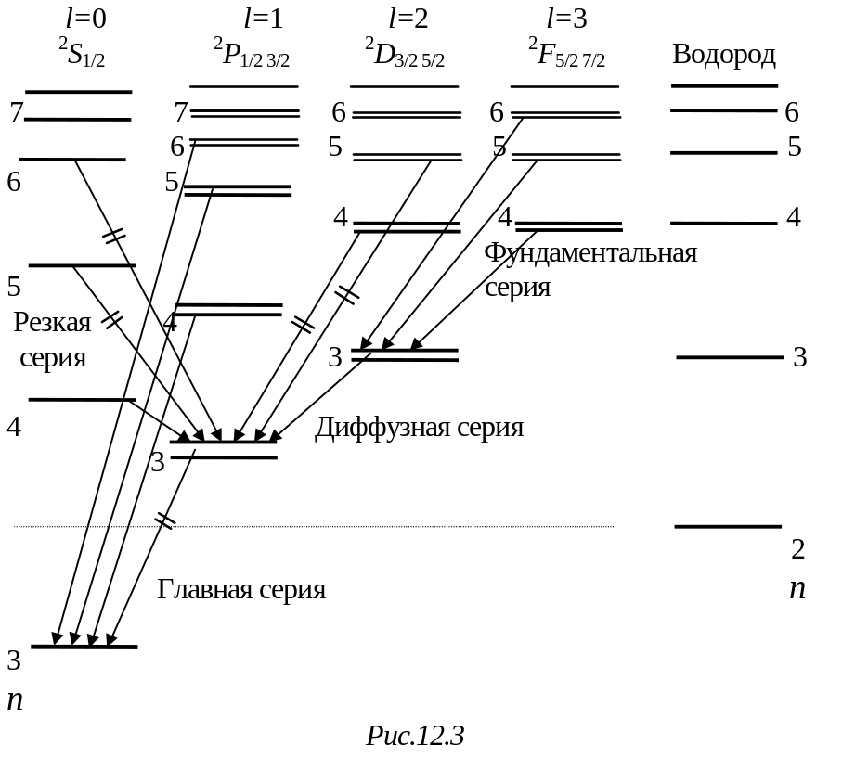

12.5. Тонкая структура уровней энергии
Все уровни с l ≠ 0 состоят из двух близко расположенных компонент (т. е. являются дублетными). Это так называемая тонкая структура. Тонкой она называется потому, что расщепление уровней мало по сравнению с расстояниями между уровнями с различными n и l. Тонкая структура обусловлена так называемым спин-орбитальным взаимодействием – зависимостью энергии атома от взаимной ориентации векторов и . Причину этой зависимости легче всего выяснить, переходя в систему отсчета, движущуюся вместе с электроном. Положительно заряженное ядро, двигаясь в этой системе вокруг электрона, порождает магнитное поле B_{l}, действующее на магнитный спиновый момент электрона μ_{s}. Легко проверить, что добавка к энергии атома, обусловленная этим взаимодействием
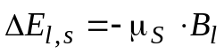 | (12.19)
будет положительной при одинаково направленных векторах и и отрицательной при их противоположной ориентации. Двум этим вариантам отвечают два различных значения внутреннего квантового числа: j = l + 1/2 и j = l – 1/2 соответственно. В результате уровень с j = l – 1/2 оказывается лежащим ниже уровня с j = l + 1/2.
Расчет дает для величины дублетного расщепления формулу:
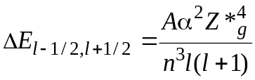 , | (12.20)
из которой видна сильная зависимость величины расщепления от квантовых чисел n и l и эффективного заряда ядра Z*_{g}. Здесь α – постоянная тонкой структуры, равная
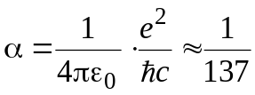. | (12.21)
Для s-уровней спин-орбитальное взаимодействие отсутствует. Они не расщепляются, потому что в s-состояниях отсутствуют орбитальные механический и магнитный моменты, и B_{l} = 0. Следует иметь в виду, что эффективный заряд Z*_{g} не совпадает с эффективным зарядом Z*_{n,l}, входящим в формулу (12.17) для грубой структуры уровней энергии атома, а оказывается заметно бóльшим. Это связано с тем, что экранирование магнитного взаимодействия электронами атомного остова значительно слабее по сравнению с экранированием электростатического взаимодействия.

12.6. Правила отбора и спектр
Квантовые переходы, которые сопровождаются испусканием или поглощением электромагнитного излучения, носят название излучательных переходов. Существенно, что они происходят не для любой комбинации начального и конечного состояний. Оказывается, излучательные переходы атома возможны, если орбитальные квантовые числа начального и конечного состояний отличаются на единицу, т. е.
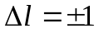, | (12.22)
а квантовые числа полного момента этих состояний либо также отличаются на единицу, либо имеют одинаковые (но не одновременно нулевые) значения, т. е.
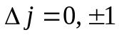. | (12.23)
Излучательные переходы при иных изменениях квантовых чисел l и j запрещены. Главное квантовое число n при излучательном переходе может изменяться на любую величину, либо совсем не изменяться. Соотношения (12.22) и (12.23) называются правилами отбора по орбитальному квантовому числу и по квантовому числу полного момента, соответственно.
Правило отбора по квантовому числу полного момента (12.23) становится понятным, если учесть, что фотон имеет момент импульса (спин), равный 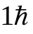, и что при рождении или поглощении фотона должен выполняться закон сохранения вектора суммарного момента импульса для системы атом − фотон.
Правило отбора по орбитальному квантовому числу (12.22) связано как с законом сохранения момента импульса, так и с требованием, чтобы при излучательных переходах соответствующего типа четность волновой функции электрона изменялась на противоположную.
Правило отбора по l приводит к появлению в спектре испускания атома натрия нескольких серий спектральных линий. Серию образуют спектральные линии с общим нижним энергетическим уровнем, причем обычно эти линии располагаются в одной спектральной области (ультрафиолетовой, видимой, инфракрасной). В табл. 12.3 приводятся важнейшие серии атома натрия, наблюдающиеся в испускании. Главная серия наблюдается также в спектре поглощения, проявляя в этом отношении сходство с серией Лаймана для водорода. Некоторые квантовые переходы из приведенных серий показаны стрелками на рис.12.3.
Принятые в квантовой физике буквенные обозначения состояний с различными значениями орбитального квантового числа l = 0, 1, 2, 3 берут свое начало как раз от наименований серий в спектрах щелочных элементов. Соответствующие им буквы s, p, d, f являются начальными буквами английских названий серий: sharp – резкая, principal – главная, diffuse – диффузная, fundamental – фундаментальная. Следует обратить внимание на то, что хотя общим в серии является нижний энергетический уровень, ее название связано с квантовыми состояниями верхних уровней.
Таблица 12.3
Серия | Главная | Резкая | Диффузная | Фундамен-тальная
квантовый  переход | 3S – nP | 3P – nS | 3P – nD | 3D – nF
n | 3, 4, 5... | 4, 5, 6... | 3, 4, 5... | 4, 5, 6...
Δ_{l} | Δ_{s} | Δ_{p} | Δ_{p} | Δ_{d}
Δ_{l±1} | Δ_{p} | Δ_{s} | Δ_{d} | Δ_{f}

Частота ν спектральных линий в соответствии с правилом частот Бора равна
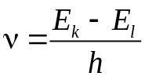. | (12.24)
В спектроскопии чаще пользуются волновыми числами 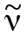, причем
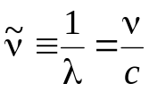. | (12.25)
Тогда, с учетом выражения для уровней энергии (12.18) волновые числа спектральных линий атома натрия в рассмотренных выше сериях будут описываться соотношением
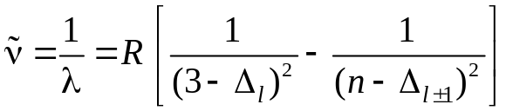, | (12.26)
которое является аналогом формулы Бальмера для атома водорода.
Для каждой серии в формулу (12.26) следует поставлять свои наборы значений главного квантового числа и квантовых дефектов. Они приведены в табл. 12.3.

12.7. Тонкая структура спектральных линий
Тонкая структура уровней энергии приводит к появлению тонкой структуры спектральных линий, т. е. к их расщеплению на несколько близко расположенных компонент. Учитывая правило отбора по квантовому числу полного момента j, нетрудно убедиться, что линии главной и резкой серий расщепляются на две компоненты (дублеты), а линии диффузной и фундаментальной серий – на три компоненты. При рассмотрении наблюдаемой тонкой структуры спектральных линий надо учитывать быстрое убывание дублетного расщепления уровней энергии, с ростом n и l, следующее из формулы (12.20). Дублетное расщепление линий главной серии определяется тонкой структурой верхних уровней ²Р_{1/2, 3/2,} так как нижний уровень является нерасщепленным (рис. 12.4 а). Расщепление линий резкой серии, наоборот, полностью определяется тонкой структурой нижнего уровня 3²P_{1/2,3/2} (рис. 12.4 б). поэтому все линии резкой серии имеют в шкале частот или волновых чисел одинаковое дублетное расщепление.
Строение расщепленных на три компоненты линий диффузной серии показано на рис. 12.5. Расстояние между компонентами ²Р_{1/2} – ²D_{3/2} и ²Р_{3/2} – ²D_{3/2} триплета определяется расщеплением нижнего уровня и одинаково для всех линий серии. Расстояние же между компонентами ²Р_{3/2} – ²D_{3/2} и ²Р_{3/2} – ²D_{5/2} того же триплета, определяемое расщеплением верхнего уровня, значительно меньше по величине и быстро убывает для высших членов серии. При небольшой разрешающей силе спектрального прибора эти компоненты не разрешаются, поэтому линии диффузной серии имеют вид несколько размытых дублетов.
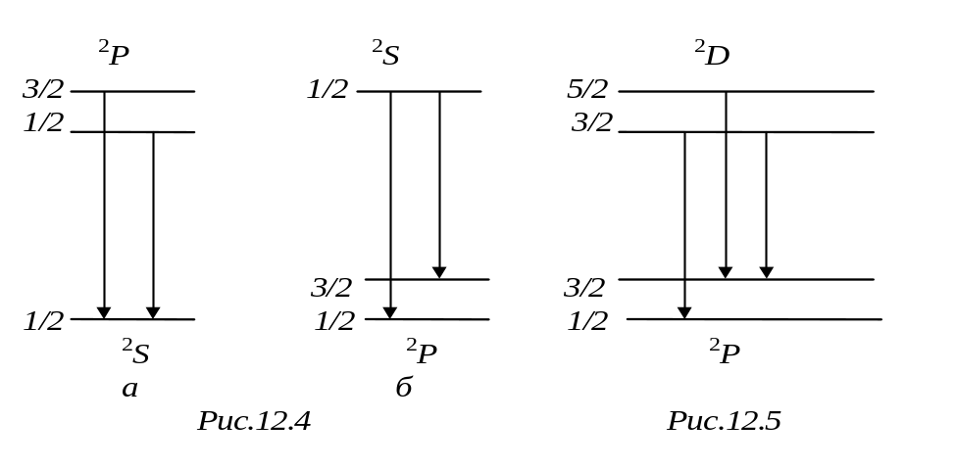
Аналогичным образом можно проанализировать тонкую структуру линий фундаментальной серии.
С учетом правила частот Бора из формулы (12.20) следует, что дублетное расщепление линий в шкале волновых чисел равно
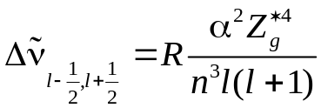 | (12.27)
где n, l и Z*_{g} относятся к расщепленному уровню.

12.8. Экспериментальная установка. Измерения
В настоящей работе изучается спектр испускания атома натрия в видимой области. Свечение паров натрия создается в специальной натриевой лампе ДНаС-18 при пропускании через нее электрического тока. Лампа ДНаС-18 питается от сети переменного тока 220 В через последовательно включенный дроссель.
Экспериментальная установка собрана на базе монохроматора МУМ. Диспергирующим элементом в монохроматоре МУМ (рис. 12.6) является отражательная дифракционная решетка 10. Сканирование спектра производится поворотом решетки с помощью рукоятки 11, находящейся на боковой стенке справа. При этом длина волны спектральной линии, совмещенной с указателем 8 в поле зрения окуляра 9, определяется непосредственно по цифровому механическому счетчику 12 с точностью до 0,2 нм (счетчик расположен рядом с рукояткой). Предусмотрена подсветка указателя, которая включается тумблерами «сеть» и «накал» на блоке питания монохроматора.
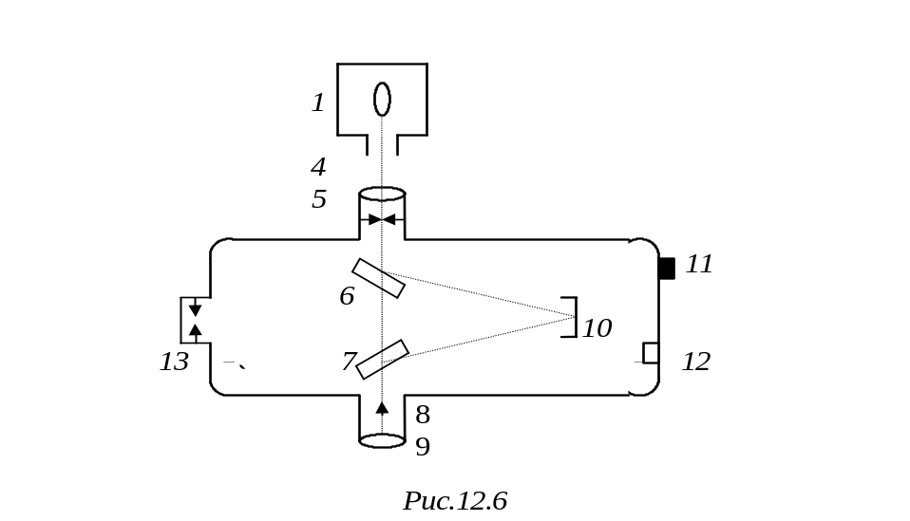
Натриевая лампа 1 устанавливается непосредственно перед входной щелью монохроматора 5. Излучение, поступающее в щель, направляется зеркалом 6 на дифракционную решетку 10, разлагается ею на монохроматические компоненты и, отразившись от зеркала 7, попадает в окуляр 9. После включения натриевой лампы и ее прогрева (в течение 10 – 15 минут) производят фокусировку окуляра, добиваясь четкой видимости указателя и спектральных линий. Вращая рукоятку, просматривают весь спектр и схематически зарисовывают его. Затем выполняют измерения длин волн указанных далее спектральных линий.
Самой яркой в спектре излучения натрия является желтая линия, соответствующая резонансному переходу 3²S – 3²P. Левее наблюдается красная линия небольшой интенсивности 3²P – 5²S. Правее от желтой линии хорошо видна вторая по интенсивности линия спектра 3²P – 4²D. Далее следуют еще две линии: зеленая 3²P – 6²S и голубая 3²P – 5²D.

Таблица 12.4
линия | 3P – 5S |  | 3S – 3P |  | 3P – 4D |  | 3P – 6S |  | 3P – 5D
λ, нм
, см⁻¹
<>, см⁻¹
<hν>, эВ
Δν, см⁻¹
Δλ, нм
Все 5 названных линий имеют дублетную структуру и легко отличаются от одиночных линий аргона, которые могут наблюдаться у некоторых экземпляров натриевых ламп. (Измеряют обе составляющие дублета.)
Результаты измерений длин волн записывают в табл. 12 4.

12.9. Обработка результатов измерений
1. Полученные результаты могут быть использованы для определения некоторых важных параметров атома натрия. Обработку результатов начинают с вычисления волновых чисел (выражая их, как принято в спектроскопии, в обратных сантиметрах), после чего находят дублетное расщепление линий как в шкале волновых чисел 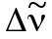, так и в шкале длин волн Δλ. Результаты вычислений заносят в табл. 12.4. Там же записывают средние значения волновых чисел спектральных линий, найденные путем усреднения по двум компонентам дублетной структуры, а также соответствующие энергии фотонов Е_{ф} = <hν>. Энергию фотонов удобно вычислять с помощью формулы
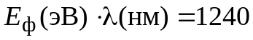. | (12.28)
2. После этого находят энергии стационарных состояний атома натрия, выраженные в электронвольтах. Сначала, используя водородоподобие d-состояний (Δ_{d} ≈ 0), по формуле (12.18) вычисляют энергию Е_{nd} уровней 4D, 5D, 6D, 7D, 8D. Далее с помощью правила частот Бора
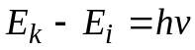 | (10.29)
и схемы переходов (рис. 12.3) находят энергию уровней 3P и 3S. При этом используют соответствующие значения <hν> из табл. 12.4. Аналогичным образом находят энергии уровней 5S и 6S. Энергию уровня 3Р предпочтительнее определять по переходу 3P – 5D, поскольку водородоподобие состояния 5d выше, чем у состояния 4d.
Подставляя полученные значения E_{3S}, E_{5S}, E_{6S}, E_{3P} в формулу (12.18), находят квантовые дефекты Δ_{3S}, Δ_{5S}, Δ_{6S}, Δ_{3P}. Их используют далее для вычисления энергии E_{nS}, E_{nP} уровней 4S, 7S, 8S, 4P, 5P, 6P, 7P, 8P. При этом следует обратить внимание на то, что квантовые дефекты Δ_{3S}, Δ_{5S}, Δ_{6S} различаются незначительно. Результаты будут более точными, если для вычисления E_{4S} использовать среднее арифметическое квантовых дефектов Δ_{3S}, Δ_{5S}, а для вычисления энергии остальных S-уровней – квантовый дефект Δ_{6S}. Все вычисления энергии выполняют до сотых долей электронвольта. Найденные значения энергии стационарных состояний вносят в табл. 12.5.
3. По данным табл. 12.5 в масштабе 0,5 эВ/см строят схему уровней энергии атома натрия (без учета дублетной структуры) и указывают на ней переходы, соответствующие наблюдавшимся линиями. Анализируя схему уровней энергии, находят энергию ионизации W_{i} атома натрия (из основного состояния). С помощью формул (12.17) и (12.18) находят эффективный заряд атомного остова Z*_{n,l} в состояниях s, p, d и f.
Таблица 12.5
n | 3 | 4 | 5 | 6 | 7 | 8
E_{ns}, эВ
E_{np}, эВ
E_{nd}, эВ
E_{nf}, эВ
4. С помощью формулы (12.27) рассчитывают эффективный заряд Z*_{g} для состояния 3P, используя величину тонкого расщепления <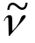>, усредненную по всем линиям (предварительно убедившись, что такое усреднение имеет физический смысл).
В табл. 12.6 заносят результаты расчетов Δ_{n,l}, Z*_{n,l}, Z*_{g}, W_{i} и анализируют их.
Таблица 12.6
Δ_{3S} | Δ_{5S} | Δ_{6S} | Δ_{3P} | Δ_{d} | Z*_{3S} | Z*_{5S}
Z*_{8S} | Z*_{3P} | Z*_{5P} | Z*_{8P} | Z*_{g} | W_{i}, эВ
5. Выполняют минимальную и максимальную энергии фотонов, минимальное и максимальное волновые числа, а также максимальную и минимальную длины волн для главной, резкой, диффузной и фундаментальной серий атома натрия. Заполняют табл. 12.7.

Таблица 12.7
 | 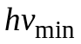  эВ | 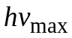  эВ | 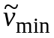  см⁻¹ | 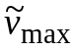  см⁻¹ | 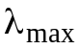  нм | 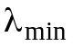  нм
Гл. серия
Резк. серия
Дифф. серия
Фунд. серия
6. Находят значения энергии ионизации и первого потенциала возбуждения атома натрия.

12.10. Задание
1. Пронаблюдать спектр излучения натрия. Измерить длины волн дублетных компонент для 5 описанных линий. Схематически зарисовать спектр, указать на рисунке длины волн и цвета линий.
2. Выполнить обработку результатов измерений в соответствии с указаниями предыдущего параграфа.
3. Заполнить табл. 12.4–12.7 и построить диаграмму уровней энергии атома натрия. Изобразить на ней наблюдавшиеся переходы.
4. Указать на диаграмме уровней полученные значения E_{n, l}, а также энергии фотонов для наблюдавшихся линий, энергию ионизации и первый потенциал возбуждения атома натрия

12.11. Контрольные вопросы
1. Какова структура электронных оболочек атомов щелочных элементов?
2. Провести сравнение атома щелочного элемента с атомом водорода.
3. Квантование энергии атома водорода.
4. Квантовые числа и их физический смысл.
5. Символическое обозначение состояний и уровней энергии.
6. Форма электронных облаков атома водорода.
7. Состояния и квантовые числа электронов в щелочных атомах.
8. Уровни энергии атомов щелочных металлов.
9. В чем состоит физическая причина снятия вырождения энергии щелочных атомов по орбитальному квантовому числу?
10. Объяснить характер зависимости эффективного заряда Z*_{n, l} от квантовых чисел n и l.
11. Физическая причина дублетной структуры уровней энергии.
12. От чего зависит дублетное расщепление? Что такое Z*_{g} ?
13. Объяснить правила отбора по l и j.
14. Какие серии наблюдаются в спектре испускания атома натрия?
15. Какова тонкая структура линий в разных сериях?

